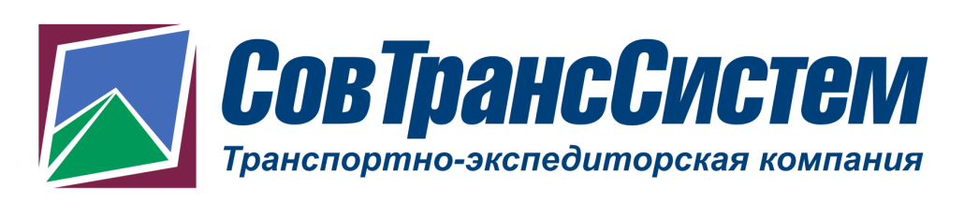
Полное наименование: | Закрытое Акционерное Общество «Транспортно – экспедиторская компания «СовТрансСистем»
Сокращенное наименование: | ЗАО "ТЭК "СТС"
ИНН/КПП | 7720517162/772001001
Юридический адрес: | 111524, г. Москва, ул. Электродная, д. 11
Фактический адрес: | 109651, г. Москва, ул. Иловайская, д. 11
Телефон: | (495) 781-5273 / (499) 356-4991
Банк: | Сбербанка России (ОАО) Московский банк № 9038/00856 г. Москва
р/с | 40702810238120107720
БИК | 044525225
к/с | 30101810400000000225
ОГРН | 1047796888380

Генеральный директор М.В. Зириков

